Trường Đại học Công nghệ Thông tin

SE100.K11.PMCL

Nhóm

Hứa Văn Tuấn Anh  
Phạm Quang Thịnh  
Phan Việt Đức  
Nguyễn Việt Mỹ

Quản lý Nhà hàng

Báo cáo đồ án cuối kì

# https://www.uit.edu.vn/sites/vi/files/images/Logos/Logo_UIT_In.jpg**Phân công công việc & tiến độ**

|  |  |  |  |  |  |  |  |  |  |  |
| --- | --- | --- | --- | --- | --- | --- | --- | --- | --- | --- |
| **No.** | | **Công việc** | | **Duration (days)** | | **Assign To** | **% Finished** | | **Note** | |
| **1** | | **Tìm hiểu sở bộ & đăng ký đồ án** | | **1** | | **Team** | **100** | |  | |
| **2** | | **Tìm hiểu công nghệ liên quan** | | **1** | | **Team** | **0** | |  | |
| **I. VIẾT BÁO CÁO** | | | | | | | | | | |
|  | | **Chướng 1 – Hiện trạng** | |  | |  |  | |  | |
| **1** | | **1.1. Hiện trạng tổ chức** | | **1** | | **Tuan Anh + Thịnh** | **100** | |  | |
| **2** | | **1.2.  Hiện trạng nghiệp vụ** | | **1** | | **Tuan Anh** | **100** | |  | |
| **3** | | **1.3.  Hiện trạng tin học** | | **1** | | **Tuan Anh** | **100** | |  | |
|  | | **Chương 2: Phân tích** | |  | |  |  | |  | |
| **1** | | **2.1. Lược đồ phân rã chức năng** | | **1** | | **Thịnh** | **100** | |  | |
| **2** | | **2.2. Đặc tả và mô hình hóa nghiệp vụ** | | **1** | | **Thịnh** | **100** | |  | |
| **3** | | **2.3.Mô hình hóa dữ liệu** | | **14** | | **Thịnh + Tuan Anh** | **100** | |  | |
| **4** | | **2.4.Sơ đồ lớp ở mức phân tích** | |  | | **Thịnh** | **100** | |  | |
|  | | **Chương 3: Thiết kế** | |  | |  |  | |  | |
| **1** | | **3.1.Thiết kế kiến trúc** | | **1** | | **Tuan Anh** | **100** | |  | |
| **2** | | **3.2.Thiết kế lớp** | | **1** | | **Thinh** | **100** | |  | |
| **3** | | **3.3.Thiết kế giao diện** | | **12** | | **My** | **100** | |  | |
| **4** | | **3.4.Thiết kế dữ liệu** | | **1** | | **Tuan Anh** | **100** | |  | |
|  | | **Chương 4: Cài đặt** | |  | |  |  | |  | |
| **1** | | **4.1.Công nghệ sử dụng** | |  | |  | **100** | |  | |
| **2** | | **4.2.Vấn đề khi cài đặt** | |  | |  | **100** | |  | |
| **3** | | **4.3.Mô tả giải pháp & kỹ thuật** | |  | |  |  | |  | |
|  | | **Chương 5: Kiểm thử** | | **1** | | **Thinh** | **100** | |  | |
|  | | **Chương 6: Kết luận** | |  | |  |  | |  | |
|  | | **Tài liệu tham khảo** | |  | |  |  | |  | |
| **II. LẬP TRÌNH** | | | | | | | | | | |
| **1** | **Thiết lập tài khoản** | | **2** | | **Tuan Anh** | | | **100** | |  |
| **2** | **Quản lý nhân viên** | | **2.5** | | **Tuan Anh** | | | **100** | |  |
| **3** | **Quản lý chế biến** | | **3.5** | | **Tuan Anh** | | | **100** | |  |
| **4** | **Quản lý giao dịch** | | **2** | | **Tuan Anh** | | | **100** | |  |
| **5** | **Thay đổi quy định** | | **1** | | **Tuan Anh** | | | **100** | |  |
| **6** | **Lập báo cáo tháng** | | **3** | | **Tuan Anh** | | | **100** | |  |
| **7** | **Tạo database** | | **2** | | **Thinh** | | | **100** | |  |
| **III. KIỂM THỬ** | | | | | | | | | | |
| **1** | **Thiết lập tài khoản** | | **1** | | **Thinh** | | | **100** | |  |
| **2** | **Quản lý nhân viên** | | **1** | | **Duc** | | | **100** | |  |
| **3** | **Quản lý chế biến** | | **1** | | **My** | | | **100** | |  |
| **4** | **Quản lý giao dịch** | | **1** | | **Duc** | | | **100** | |  |
| **5** | **Lập báo cáo tháng** | | **1** | | **Duc** | | | **100** | |  |
| **6** | **Thay đổi quy định** | | **1** | | **Duc** | | | **100** | |  |
| **7** | **Tạo database** | | **5** | | **Thinh** | | | **100** | |  |
| **IV. NỘP BÁO CÁO TIẾN ĐỘ & SẢN PHẨM…** | | | | | | | | | | |
| **1** | | **Nộp lần 1** | | **1** | | **Team** | **100** | |  | |
| **2** | | **Nộp lần 2** | | **1** | | **Team** | **100** | |  | |
| **3** | | **Nộp lần 3** | | **1** | | **Team** | **100** | |  | |
| **4** | | **Nộp lần …** | |  | |  |  | |  | |

Mục lục

0

Phân công công việc & tiến độ 1

Chương 1: Hiện trạng 4

1.1. Hiện trạng tổ chức 4

1.2. Hiện trạng nghiệp vụ (chức năng & phi chức năng) 4

1.3. Hiện trạng tin học (phần cứng, phần mềm, con người) 5

Chương 2: Phân tích 7

1. Lược đồ phân chức năng (FDD) 7

2. Đặc tả và Mô hình hóa nghiệp vụ (DFD Model) 9

3. Mô hình hóa dữ liệu (ERD Model) 18

4. Sơ đồ lớp ở mức phân tích (Class diagram) 18

Chương 3: Thiết kế 19

1. Thiết kế kiến trúc 19

2. Thiết kế lớp – Sơ đồ lớp ở mức thiết kế 20

3. Thiết kế giao diện 21

4. Thiết kế dữ liệu (RD – Relationship Diagram – Mô hình quan hệ) 36

Chương 4: Cài đặt 38

1. Công nghệ sử dụng 38

2. Vấn đề khi cài đặt 39

3. Mô tả giải pháp & kỹ thuật 39

Chương 5: Kiểm thử 39

Chương 6: Kết luận 42

Tài liệu tham khảo 42

# Chương 1: Hiện trạng

## Hiện trạng tổ chức

* Đội ngũ nhà hàng được quản lý bởi giám đốc điều hành, với 4 bộ phần phục vụ dưới giám đốc để dễ dàng phân chia công việc

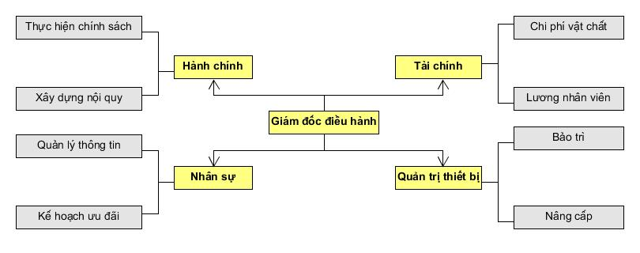

* Kiến trúc nhà hàng chia làm 4 tầng (bao gồm tầng trệt):
  + Tầng trệt: bãi giữ xe, bãi tiếp nhận nguyên liệu nhập
  + Tầng 1: khu vực bếp chính, khu vực quầy phục vụ/tính tiền, khu vực ăn
  + Tầng 2: khu vực bếp phụ, khu vực quầy phục vụ/ tính tiền, khu vực ăn
  + Tầng 3: phòng giám đốc, phòng nhân sự, phòng tài chính, phòng hành chính, phòng quản trị

## Hiện trạng nghiệp vụ (chức năng & phi chức năng)

### Thiết lập tài khoản

* Tuỳ theo chức vụ trong nhà hàng mà nhân viên được cấp các tài khoản với cái tính năng khác nhau:
  + Quản lý: Truy cập được tất cả các chức năng
  + Nhân viên: chấm công, tra cứu lương tháng
  + Thu ngân: Đặt bàn, lập hoá đơn, lập báo cáo, chấm công, tra cứu lương

### Quản lý nhân viên

* Quản lý đội ngũ nhân viên trong nhà hàng
* Mỗi nhân viên được cấp 1 mã nhân sự để dễ quản lý
* Tra cứu thông tin, chức vụ của các nhân viên
* Thêm, xoá, sửa thông tin của các nhân viên

### Quản lý chế biến

* Quản lý kho nguyên liệu:
  + Cần lưu giữ, tra cứu được số lượng tồn kho của các nguyên liệu chế biến
  + Nguyên liệu dưới mức tối thiểu cần phải được nhập them
  + Nguyên liệu gần hết hạn hoặc quá hạn sử dụng phải được xử lý, tiêu huỷ đúng quy định
* Quản lý thực đơn món ăn
  + Tra cứu tên, đơn giá của từng món ăn
  + Mỗi món có mã món ăn riêng để lưu trữ, tra cứu

### Quản lý giao dịch

* Đặt bàn:
  + Nhân viên thu ngân có trách nhiệm đặt bàn và cập nhật món ăn khách đặt
  + Sau khi đặt thành công, chuyển qua mục lập hoá đơn
  + Nhân viên chọn các món mà khách đã đặt, kiểm lại tổng tiền và xác nhận
* Lập hoá đơn
  + Tra cứu thông tin, số hoá đơn đã lập

### Lập báo cáo

* Quản lý cuối tháng phải lập báo cáo của tháng đó
* Báo cáo tháng chứa thông tin các hoá đơn đã lập của tháng đó và tổng doanh thu

### Thay đổi quy định

* Quản lý thay đổi được các quy định sau:
  + Số tiền tối đa để được giảm giá
  + Số tiền giảm giá
  + Phần trăm tiền lời theo giá món ăn
  + Số buổi đi làm trong 1 tuần
  + Lương trừ 1 ngày nghỉ

## Hiện trạng tin học (phần cứng, phần mềm, con người)

* Tầng làm việc:
  + Máy tính văn phòng
    - CPU: Intel i3-3210 3.4GHz
    - Onboard graphics HD Graphics 5200
    - Mainboard: Gigabye H67M-D2-D3
    - RAM: Kingmax 1600 8gb DDR3
    - HDD: Seagate 160Gb
    - Windows 10
    - PSU: Aerocool Plus 350W
  + Server
    - CPU: Intel BX80684I78700 8th Gen Core i7-8700
    - Mainboard: ASUS Intel 1151 Socket Z370 Chipset Prime A D4 ATX Motherboard – Black
    - SSD: Samsung 250 GB 860 EVO Sata III 64L V NAND
    - RAM: Corsair Vengeance LPX 8 GB (2 x 4 GB) DDR4 3000 MHz
    - PSU: Corsair Series 750 W TX750M ATX/EPS Semi-Modular 80 PLUS Gold
    - Windows Server 2017
  + Printer: HP Laserjet Pro M104w
  + Photocopy: Toshiba e-Studio 4540c
  + Máy chiếu Sony VPL-DX221
* Khu vực tính tiền, thu ngân
  + Máy tính văn phòng cấu hình trên
  + Máy tính tiền cảm ứng Topcash Pos QT-66
* Con người:
  + Nhân viên văn phòng :
    - Yêu cầu bằng B Tin học
    - Thành thạo sử dụng các phần mềm như Word, Excel, Powerpoint,…
  + Nhân viên phục vụ :
    - Sức khoẻ tốt, nói năng hoạt bát
    - Ưu tiên ngoại ngữ Anh

# Chương 2: Phân tích

## Lược đồ phân chức năng (FDD)

### Lược đồ FDD

### Bảng giải thích/mô tả các chức năng

* **Nhân sự**
  + Quản lý nhân viên: thêm, sửa, xoá thông tin nhân viên
  + Thiết lập tài khoản: thêm, sửa, xoá tài khoản cung cấp cho nhân viên
  + Chấm công: nhân viên dùng để điểm danh hằng ngày
  + Tra cứu lương tháng: xem lương tháng của nhân viên
* **Chế biến:** 
  + Quản lý kho nguyên liệu: tra cứu số nguyên liệu trong kho, hạn sử dụng, số lượng tồn kho
  + Quản lý thực đơn: thêm, sửa, xoá các món ăn trong thực đơn
* **Giao dịch:**
  + Đặt bàn: cập nhật những bàn mà khách đang dùng, kèm những món ăn của khách
  + Quản lý hoá đơn: tra cứu các hoá đơn đã lập, và cập nhật các hoá đơn chưa được thanh toán
* **Lập báo cáo:** lập báo cáo tháng
* **Thay đổi quy định:**
  + Số tiền tối đa để được giảm giá
  + Số tiền giảm giá
  + Phần trăm tiền lời theo giá món ăn
  + Số buổi đi làm trong 1 tuần
  + Lương trừ 1 ngày nghỉ

## Đặc tả và Mô hình hóa nghiệp vụ (DFD Model)

### Nhân sự

#### Thiết lập tài khoản

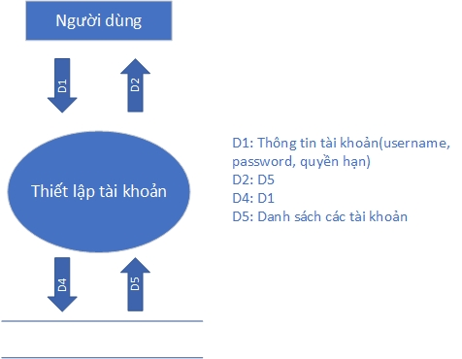

**Thuật toán:**

1. Kết nối CSDL
2. Đọc D5 từ CSDL
3. Tiếp nhận D1 từ người dùng
4. Nếu username đã có trong danh sách, thông báo trùng, qua bước 7
5. Lưu D4 xuống CSDL
6. Cập nhật CSDL, đưa lên D2 lên giao diện
7. Đóng CSDL
8. Kết thúc

#### Quản lý thông tin nhân viên

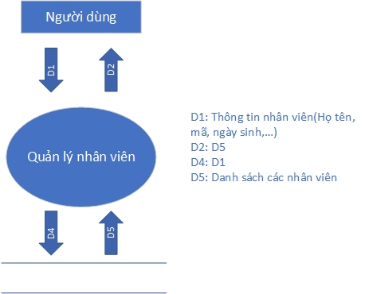

Thuật toán:

1. Mở kết nối CSDL
2. Đọc D5 từ CSDL
3. Nhập thông tin của nhân viên muốn thêm(mã, họ tên, ngày sinh, chức vụ,..)
4. Kiểm tra mã nhân viên
5. Nếu trùng, qua bước 8
6. Lưu D4 xuống CSDL
7. Cập nhật CSDL, đưa lên D2 hiển thị cho người dùng
8. Đóng CSDL
9. Kết thúc

#### Chấm công/Tra cứu lương tháng

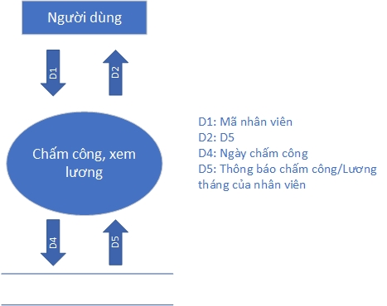

Thuật toán(Chấm công):

1. Mở kết nối CSDL
2. Đọc D5 từ CSDL
3. Nhận D1 từ người dùng
4. Kiểm tra mã nhân viên
5. Nếu hôm nay đã chấm công, qua bước 8
6. Lưu D4 xuống CSDL
7. Cập nhật CSDL, đưa lên D2 hiển thị cho người dùng
8. Đóng CSDL
9. Kết thúc

### Chế biến

#### Quản lý kho nguyên liệu

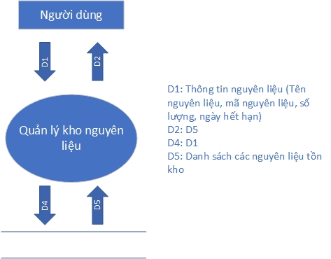

Thuật toán:

1. Mở kết nối CSDL
2. Đọc D5 từ CSDL
3. Nhận D1 từ người dùng
4. Kiểm tra mã nguyên liệu
5. Nếu mã tồn tại, qua bước 8
6. Lưu D4 xuống CSDL
7. Cập nhật CSDL, đưa lên D2 hiển thị cho người dùng
8. Đóng CSDL
9. Kết thúc

#### Quản lý thực đơn

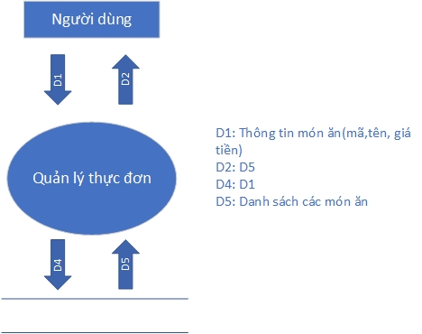

Thuật toán:

1. Mở kết nối CSDL
2. Đọc D5 từ CSDL
3. Nhận D1 từ người dùng
4. Kiểm tra mã món ăn
5. Nếu mã tồn tại, qua bước 8
6. Lưu D4 xuống CSDL
7. Cập nhật CSDL, đưa lên D2 hiển thị cho người dùng
8. Đóng CSDL
9. Kết thúc

### Giao dịch

#### Quản lý bàn đặt

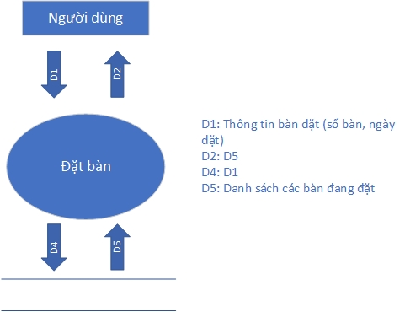

Thuật toán:

1. Mở kết nối CSDL
2. Đọc D5 từ CSDL
3. Nhận D1 từ người dùng
4. Kiểm tra số bàn
5. Nếu bàn tồn tại và chưa thanh toán, qua bước 8
6. Lưu D4 xuống CSDL
7. Cập nhật CSDL, đưa lên D2 hiển thị cho người dùng
8. Đóng CSDL
9. Kết thúc

#### Quản lý hoá đơn

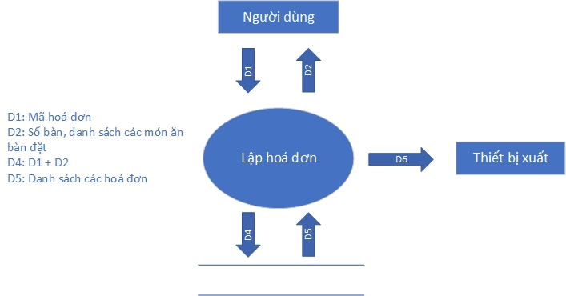

Thuật toán:

1. Mở kết nối CSDL
2. Đọc D5 từ CSDL
3. Nhận D1 từ người dùng
4. Kiểm tra mã hoá đơn
5. Nếu mã tồn tại, qua bước 11
6. Mở giao diện chọn món ăn, số lượng món ăn
7. Sau khi chọn xong, thuật toán sẽ tự tính tổng tiền dựa trên giá món * số lượng
8. Kết thúc chọn món
9. Lưu D4 xuống CSDL
10. Cập nhật CSDL, đưa lên D2 hiển thị cho người dùng
11. Đóng CSDL
12. Xuất ra giấy
13. Kết thúc

### Lập báo cáo tháng

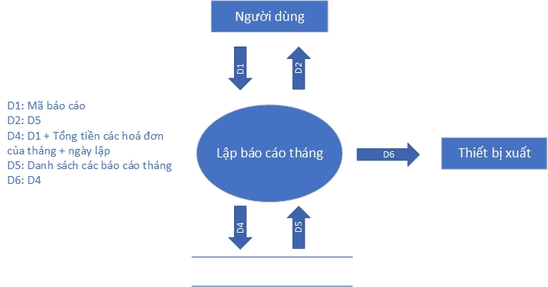

Thuật toán:

1. Mở kết nối CSDL
2. Đọc D5 từ CSDL
3. Nhận D1 từ người dùng
4. Kiểm tra mã báo cáo
5. Nếu mã tồn tại, qua bước 9
6. Thu thập tổng tiền của các thực đơn có trong tháng, tính ra tổng doanh thu, lưu lại ngày lập báo cáo
7. Lưu D4 xuống CSDL
8. Cập nhật CSDL, đưa lên D2 hiển thị cho người dùng
9. Đóng CSDL
10. Kết thúc

### Thay đổi qui định

Thuật toán:

1. Mở kết nối CSDL
2. Đọc D5 từ CSDL
3. Nhận D1 từ người dùng
4. Lưu D4 xuống CSDL
5. Hiển thị D2 cho người dùng
6. Đóng kết nối CSDL
7. Kết thúc

## Mô hình hóa dữ liệu (ERD Model)

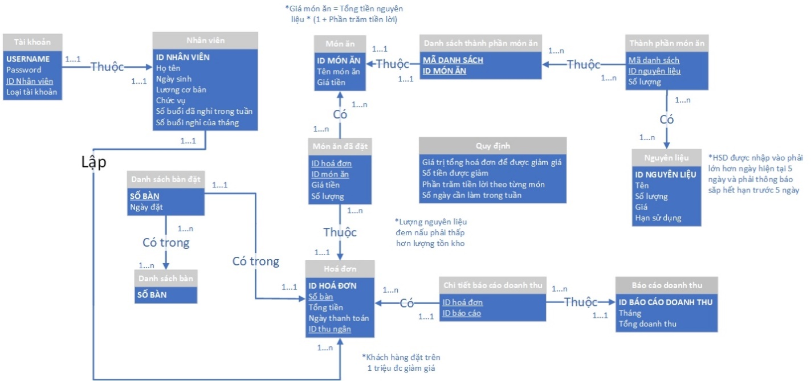

## Sơ đồ lớp ở mức phân tích (Class diagram)

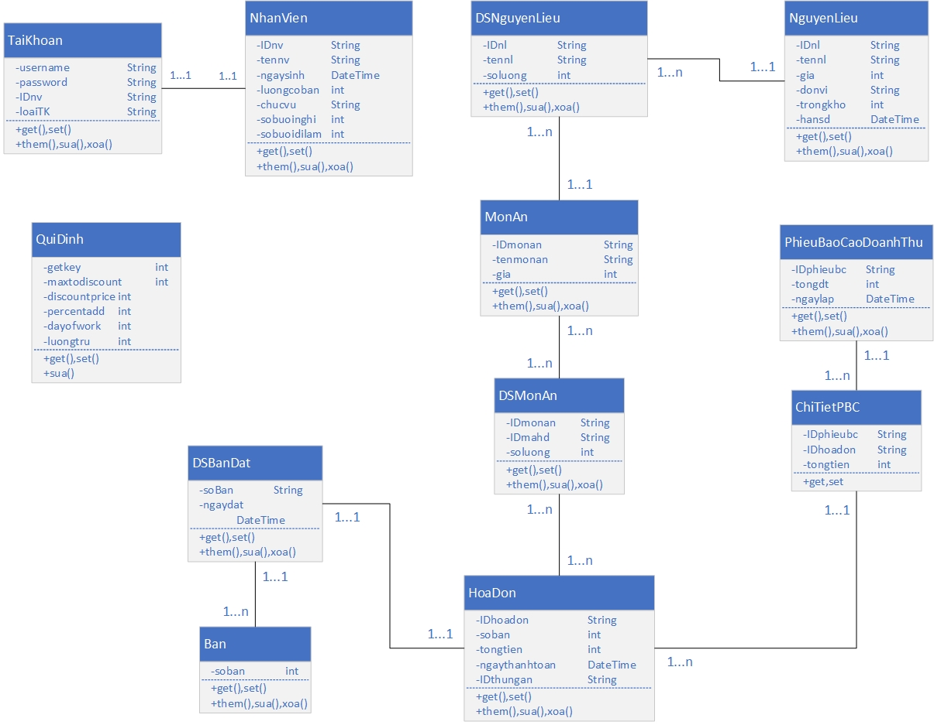

# Chương 3: Thiết kế

## Thiết kế kiến trúc

### Mô hình tổng thể kiến trúc

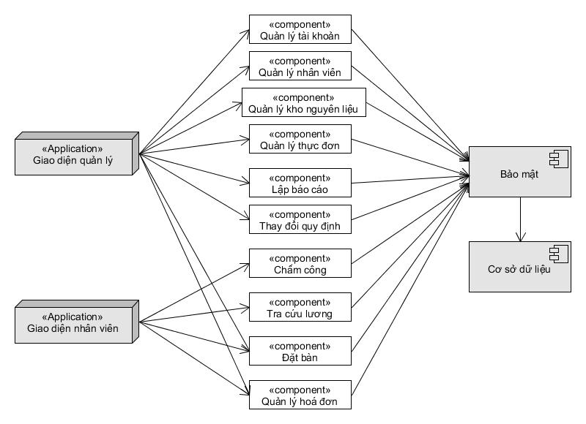

### Danh sách các componet/Package

### Giải thích tương tác/giao tiếp giữa các components

## Thiết kế lớp – Sơ đồ lớp ở mức thiết kế

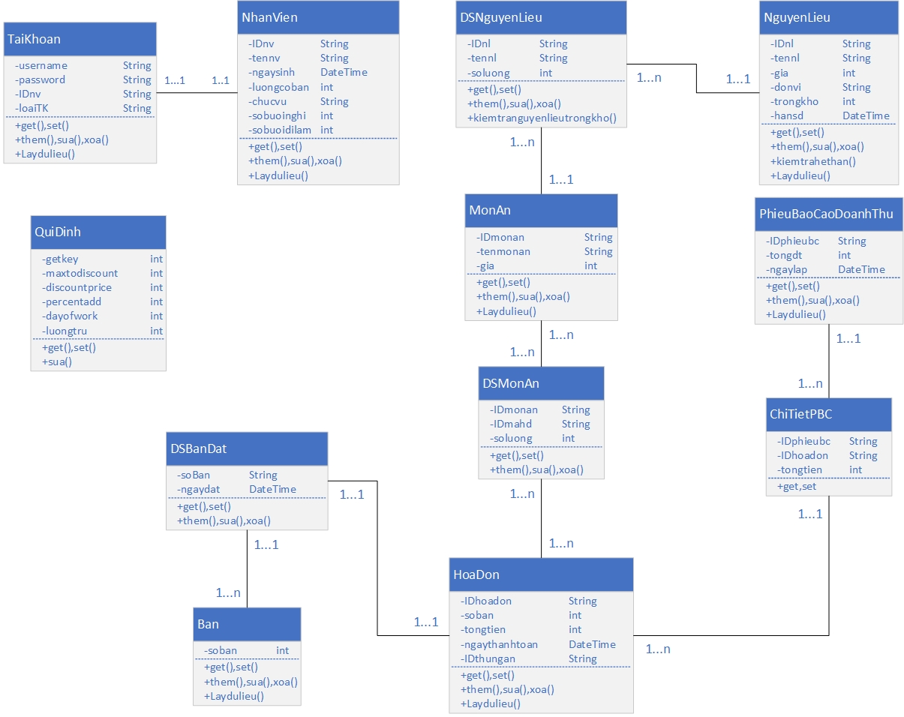

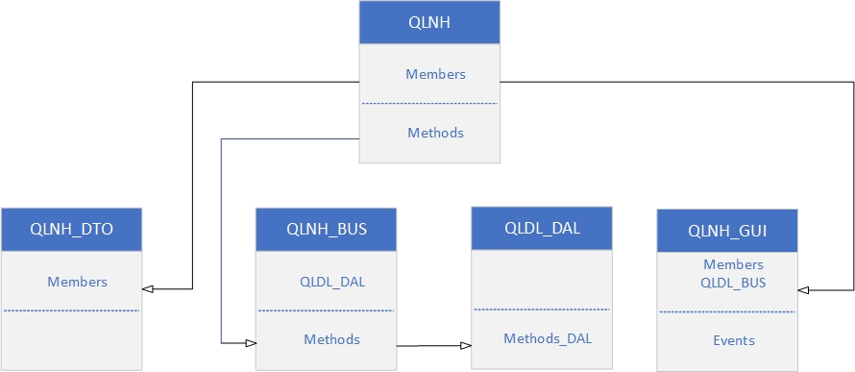

## Thiết kế giao diện

### Sơ đồ liên kết màn hình

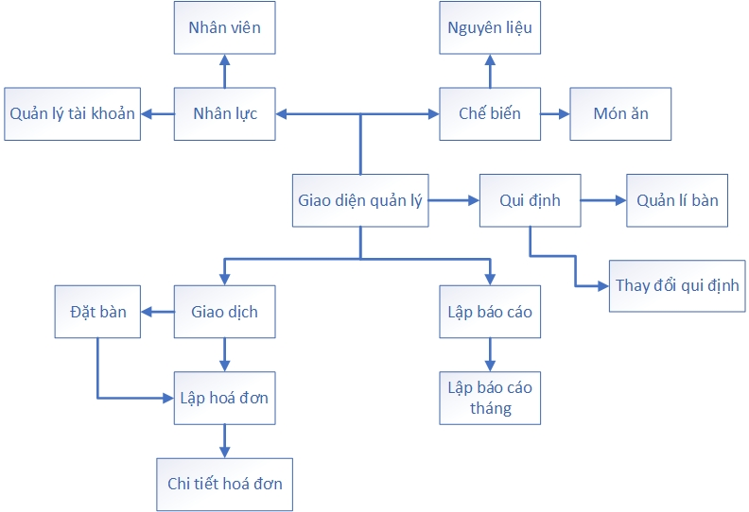

Giao diện quản lý

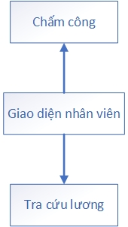

Giao diện nhân viên

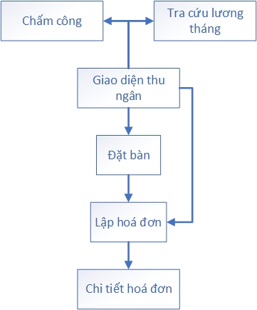

Giao diện thu ngân

### Danh sách màn hình & mô tả chức năng từng màn hình

#### Màn hình đăng nhập

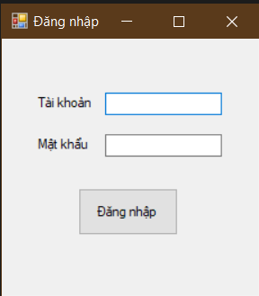

|  |  |  |  |
| --- | --- | --- | --- |
| **Tên** | **Kiểu** | **Ràng buộc** | **Chức năng** |
| Tài khoản textbox | Textbox | Không | Nhập username |
| Mật khẩu textbox | Textbox | Không | Nhập mật khẩu |
| Đăng nhập button | Button | Không | Đăng nhập |

#### Màn hình của thu ngân

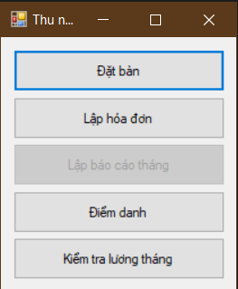

|  |  |  |  |
| --- | --- | --- | --- |
| **Tên** | **Kiểu** | **Ràng buộc** | **Chức năng** |
| Button đặt bàn | Button | Không | Mở cửa sổ đặt bàn |
| Button lập hóa đơn | Button | Không | Mở cửa sổ lập hóa đơn |
| Button lập báo cáo tháng | Button | Chỉ thực hiện được vào cuối tháng | Mở cửa sổ lập báo cáo tháng |
| Button điểm danh | Button | Không | Mở cửa sổ điểm danh |
| Button kiểm tra lương tháng | Button | Không | Mở cửa sổ kiểm tra lương tháng |

#### Màn hình của phục vụ và vệ sinh

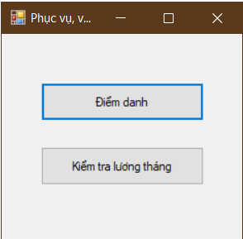

|  |  |  |  |
| --- | --- | --- | --- |
| **Tên** | **Kiểu** | **Ràng buộc** | **Chức năng** |
| Button điểm danh | Button | Không | Mở cửa sổ điểm danh |
| Button kiểm tra lương tháng | Button | Không | Mở cửa sổ kiểm tra lương tháng |

#### Màn hình xem lương tháng

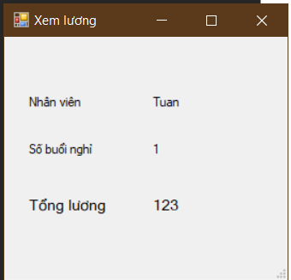

|  |  |  |  |
| --- | --- | --- | --- |
| **Tên** | **Kiểu** | **Ràng buộc** | **Chức năng** |
| Label tên | Label | Không | Hiển thị tên |
| Label số buổi nghỉ | Label | Không | Hiển thị số buổi nghỉ |
| Label tổng lương | Label | Không | Hiển thị tổng lương |

#### Màn hình điểm danh

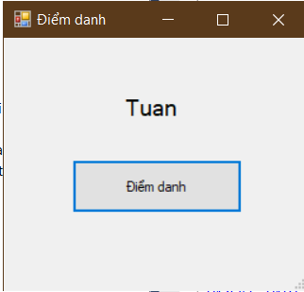

|  |  |  |  |
| --- | --- | --- | --- |
| **Tên** | **Kiểu** | **Ràng buộc** | **Chức năng** |
| Label tên | Label | Không | Hiển thị tên |
| Button điểm danh | Button | Không | Thực hiện điểm danh |

#### Màn hinh quản lý (admin)

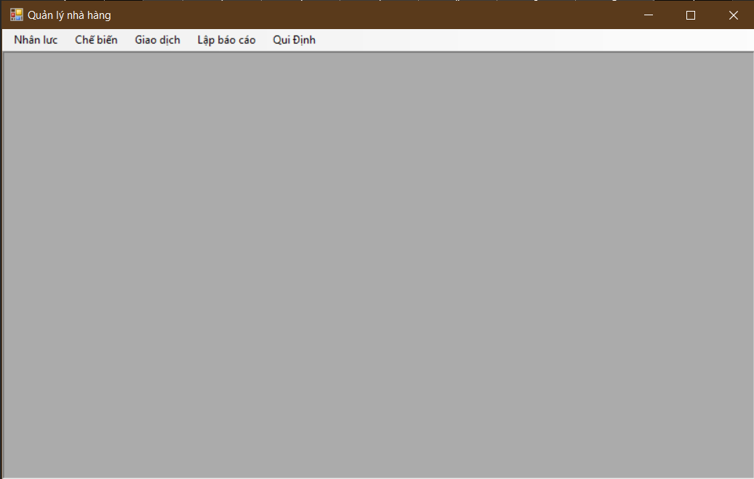

|  |  |  |  |
| --- | --- | --- | --- |
| **Tên** | **Kiểu** | **Ràng buộc** | **Chức năng** |
| Danh sach tính năng | Menu Strip | Không | Chọn mở các cưa sổ chức năng |
| Khu vực làm việc | Form | Không | Làm việc với các cửa sổ được mở |

Màn hình quản lý nhân viên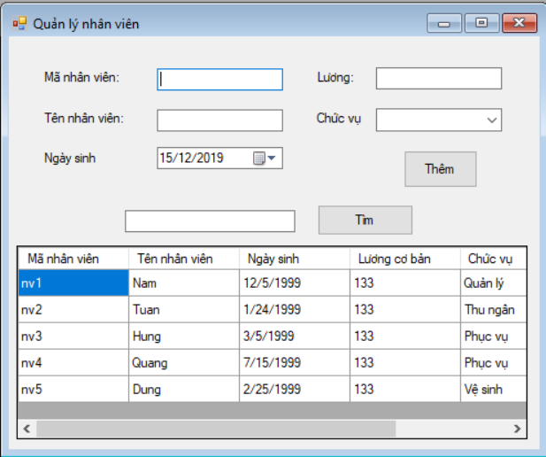

|  |  |  |  |
| --- | --- | --- | --- |
| **Tên** | **Kiểu** | **Ràng buộc** | **Chức năng** |
| Textbox mã nhân viên | Textbox | Không | Nhập mã nhân viên |
| Textbox tên nhân viên | Textbox | Không | Nhập tên nhân viên |
| Ngày sinh | DatetimePicker | Không | Nhập ngày sinh |
| Textbox lương | Textbox | Chỉ được nhập số | Nhập lương cơ bản |
| combobox chức vụ | Combobox | Không | Chọn chức vụ |
| Search box | Textbox | Không | Nhập từ tìm kiếm |
| Thêm | Button | Không | Xác nhận thêm nhân viên |
| Search button | Button | Không | Tìm kiếm |
| Danh sách nhân viên | Datagridview | Không | Hiển thị danh sách nhân viên |

Màn hình sửa thông tin nhân viên

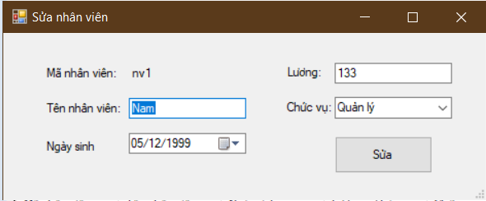

|  |  |  |  |
| --- | --- | --- | --- |
| **Tên** | **Kiểu** | **Ràng buộc** | **Chức năng** |
| Textbox mã nhân viên | Textbox | Không | Nhập mã nhân viên |
| Textbox tên nhân viên | Textbox | Không | Nhập tên nhân viên |
| Ngày sinh | DatetimePicker | Không | Nhập ngày sinh |
| Textbox lương | Textbox | Chỉ được nhập số | Nhập lương cơ bản |
| combobox chức vụ | Combobox | Không | Chọn chức vụ |
| Sửa button | Button | Không | Xác nhận sửa |

##### Màn hình tạo tài khoản

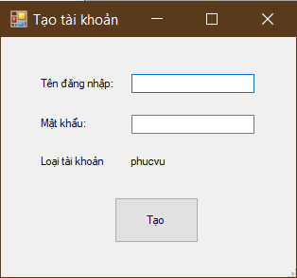

|  |  |  |  |
| --- | --- | --- | --- |
| **Tên** | **Kiểu** | **Ràng buộc** | **Chức năng** |
| Textbox tên đăng nhập | Textbox | Không | Nhập username |
| Textbox password | Textbox | Không | Nhập password |
| Label loại tài khoản | Label | Không | Hiển thị loại toài khoản |
| Tạo | Button | Không | Xác nhận tạo tài khoản |

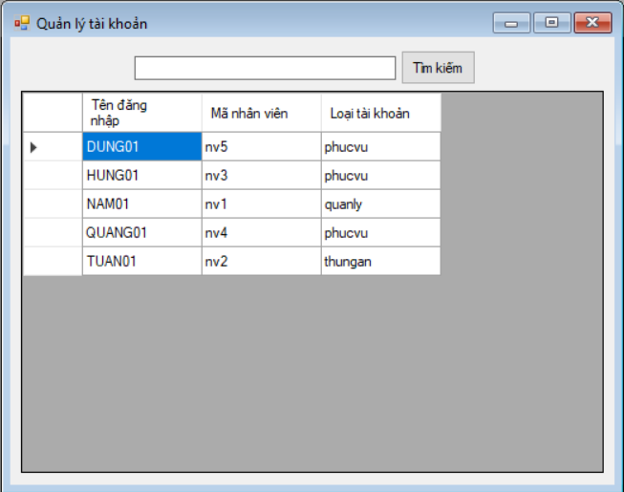Màn hình quản lý tài khoản

|  |  |  |  |
| --- | --- | --- | --- |
| **Tên** | **Kiểu** | **Ràng buộc** | **Chức năng** |
| Search box | Textbox | Không | Nhập từ tìm kiếm |
| Search button | Button | Không | Tìm kiếm |
| Danh sách tài khoản | Datagridview | Không | Hiển thị danh sách tài khoản |

##### Màn hình chi tiết tài khoản

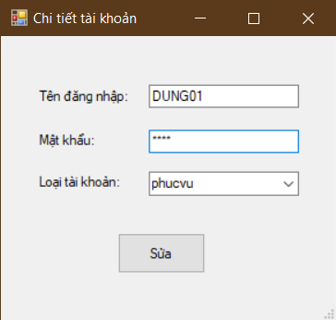

|  |  |  |  |
| --- | --- | --- | --- |
| **Tên** | **Kiểu** | **Ràng buộc** | **Chức năng** |
| Textbox tên đăng nhập | Textbox | Không | Nhập username |
| Textbox password | Textbox | Không | Nhập password |
| Label loại tài khoản | Label | Không | Hiển thị loại toài khoản |
| Sửa | Button | Không | Xác nhận sửa tài khoản |

Màn hình quản lý nguyên liệu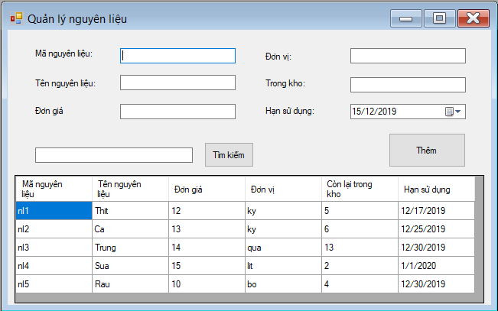

|  |  |  |  |
| --- | --- | --- | --- |
| **Tên** | **Kiểu** | **Ràng buộc** | **Chức năng** |
| Mã nguyên liệu | Textbox | Không | Nhập mã nguyên liệu |
| Tên nguyên liệu | Textbox | Không | Nhập tên nguyên liệu |
| Đơn giá | Textbox | Chỉ nhập số | Nhập đơn giá |
| Đơn vị | Textbox | Không | Nhập đơn vị |
| Trong kho | Textbox | Chỉ nhập số | Nhập lượng trong kho |
| Hạn sử dụng | Datetimepicker | Phải lơn hơn ngày được nhập | Nhập hạn sử dụng |
| Thêm | Button | Không | Xác nhận thêm nguyên liệu |
| Search box | Textbox | Không | Nhập từ tìm kiếm |
| Search button | Button | Không | Tìm kiếm |
| Danh sách nguyên liệu | Datagridview | Không | Hiển thị danh sách nguyên liệu |

Màn hình sửa nguyên liệu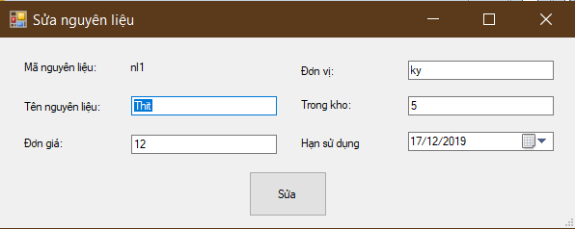

|  |  |  |  |
| --- | --- | --- | --- |
| **Tên** | **Kiểu** | **Ràng buộc** | **Chức năng** |
| Mã nguyên liệu | Textbox | Không | Nhập mã nguyên liệu |
| Tên nguyên liệu | Textbox | Không | Nhập tên nguyên liệu |
| Đơn giá | Textbox | Chỉ nhập số | Nhập đơn giá |
| Đơn vị | Textbox | Không | Nhập đơn vị |
| Trong kho | Textbox | Chỉ nhập số | Nhập lượng trong kho |
| Hạn sử dụng | Datetimepicker | Phải lơn hơn ngày được nhập | Nhập hạn sử dụng |
| Sửa | Button | Không | Xác nhận sửa nguyên liệu |

##### Màn hình quản lý món ăn

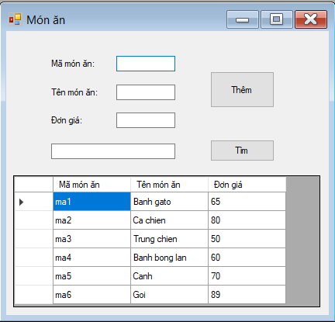

|  |  |  |  |
| --- | --- | --- | --- |
| **Tên** | **Kiểu** | **Ràng buộc** | **Chức năng** |
| Mã món ăn | Textbox | Không | Nhập mã món ăn |
| Tên món ăn | Textbox | Không | Nhập tên món ăn |
| Đơn giá | Textbox | Chỉ nhập số | Nhập đơn giá |
| Search box | Textbox | Không | Nhập từ tìm kiếm |
| Search button | Button | Không | Tìm kiếm |
| Danh sách món ăn | Datagridview | Không | Hiển thị danh sách món ăn |

##### Màn hình chi tiết món ăn

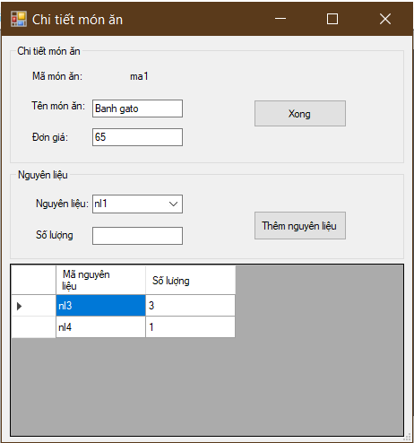

|  |  |  |  |
| --- | --- | --- | --- |
| **Tên** | **Kiểu** | **Ràng buộc** | **Chức năng** |
| Mã món ăn | Textbox | Không | Nhập mã món ăn |
| Tên món ăn | Textbox | Không | Nhập tên món ăn |
| Đơn giá | Textbox | Chỉ nhập số | Nhập đơn giá |
| Mã nguyên liệu | Textbox | Không | Chọn mã nguyên liệu |
| Số lượng | Textbox | Chỉ nhập số | Nhập số lượng nguyên liệu |
| Danh sách nguyên liệu | Datagridview | Không | Hiển thị danh sách nguyên liệu trong món ăn |

##### Màn hình đặt bàn

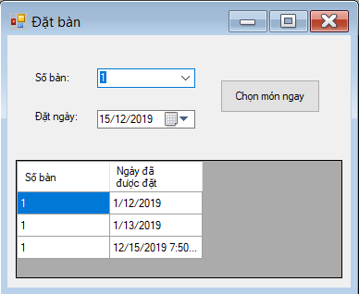

|  |  |  |  |
| --- | --- | --- | --- |
| **Tên** | **Kiểu** | **Ràng buộc** | **Chức năng** |
| Số bàn | Combobox | Không | Chọn số bàn |
| Đặt ngày | Datetimepicker | Phải lớn hơn ngày hiện tại | Chọn ngày đặt |
| Chọn món ngay | Button | Không | Xác nhận đặt bàn & chuyển qua lập hóa đơn |
| Danh sách ngày | Datagridview | Không | Hiển thị danh sách ngày đã bị đặt |

Màn hình lập hóa đơn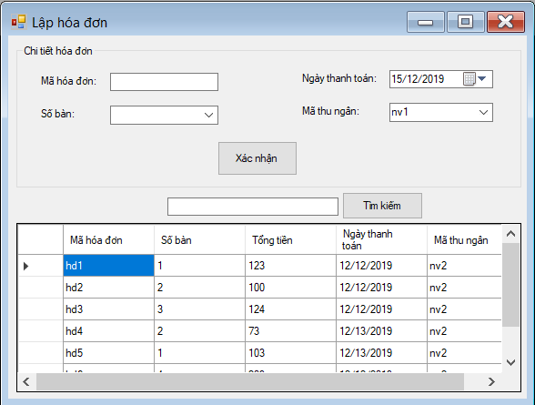

|  |  |  |  |
| --- | --- | --- | --- |
| **Tên** | **Kiểu** | **Ràng buộc** | **Chức năng** |
| Mã hóa đơn | Textbox | Không | Nhập mã hóa đơn |
| Số bàn | Combobox | Không | Chọn số bàn |
| Ngày thanh toán | Datetimepicker | Không | Chọn ngày thanh toán |
| Mã thu ngân | Combobox | Không | Chọn thu ngân |
| Xác nhận | Button | Không | Xác nhận thêm hóa đơn |
| Search box | Textbox | Không | Nhập từ tìm kiếm |
| Search button | Button | Không | Tìm kiếm |
| Danh sách hóa đơn | Datagridview | Không | Hiển thị danh sách hóa đơn |

##### Màn hình chi tiết hóa đơn

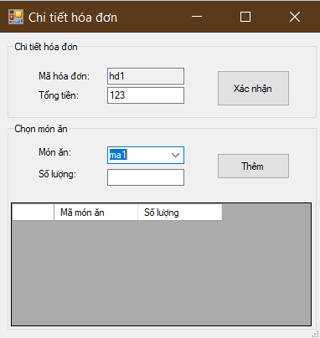

|  |  |  |  |
| --- | --- | --- | --- |
| **Tên** | **Kiểu** | **Ràng buộc** | **Chức năng** |
| Mã hóa đơn | Button | Không | Nhập mã hóa đơn |
| Tổng tiền | Tex | Chỉ nhập số | Nhập tổng tiền |
| Món ăn | Combobox | Không | Chọn mã món ăn |
| Số lượng | Textbox | Chỉ nhập số | Nhập số lượng món ăn |
| Thêm | Button | Không | Xác nhận thêm món ăn |
| Danh sách món ăn | Datagridview | Không | Hiển thị danh sách món ăn trong hóa đơn |

##### Màn hình báo cáo doanh thu

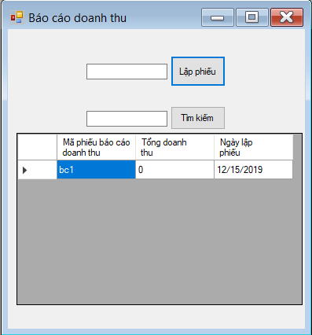

|  |  |  |  |
| --- | --- | --- | --- |
| **Tên** | **Kiểu** | **Ràng buộc** | **Chức năng** |
| Mã phiếu | Textbox | Không | Nhập mã phiếu |
| Lập phiếu | Button | Không | Xác nhận lập phiếu |
| Search box | Textbox | Không | Nhập từ tìm kiếm |
| Search button | Button | Không | Tìm kiếm |
| Danh sách phiếu | Datagridview | Không | Hiển thị danh sách phiếu |

##### Màn hình chi tiết báo cáo doanh thu

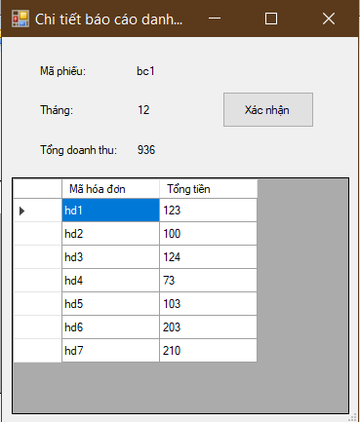

|  |  |  |  |
| --- | --- | --- | --- |
| **Tên** | **Kiểu** | **Ràng buộc** | **Chức năng** |
| Mã phiếu | Label | Không | Hiển thị mã phiếu |
| Tháng | Label | Không | Hiển thị tháng phiếu |
| Tổng daonh thu | Label | Không | Hiển thị tổng doanh thu phiếu |
| Xác nhận | Button | Không | Tìm kiếm |
| Danh sách phiếu | Datagridview | Không | Hiển thị danh sách phiếu |

##### Màn hình quản lý bàn

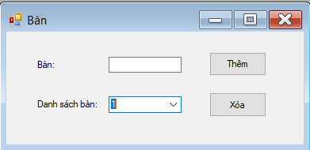

|  |  |  |  |
| --- | --- | --- | --- |
| **Tên** | **Kiểu** | **Ràng buộc** | **Chức năng** |
| Bàn | Textbox | Chỉ nhập số | Nhập số bàn |
| Thêm | Button | Không | Xác nhận thêm bàn |
| Danh sách bàn | Combobox | Không | Chọn bàn |
| Xóa | Button | Không | Xác nhận xóa bàn |

##### Màn hình quản lý quy định

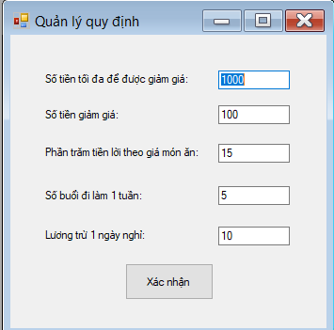

|  |  |  |  |
| --- | --- | --- | --- |
| **Tên** | **Kiểu** | **Ràng buộc** | **Chức năng** |
| Số tiền tối đa để giảm giá | Textbox | Chỉ nhập số | Nhập số tiền tối đa để giảm giá |
| Số tiền giảm giá | Textbox | Chỉ nhập số | Nhập số tiền giảm giá |
| Phần trăm lời của món ăn | Textbox | Chỉ nhập số | Nhập phần trăm lời của món ăn |
| Số buổi đi làm 1 tuần | Textbox | Chỉ nhập số | Nhập số buổi đi làm 1 tuần |
| Lương trừ 1 ngày nghỉ | Textbox | Chỉ nhập số | Nhập lương trừ 1 ngày nghỉ |
| Xác nhận | Button | Không | Xấc nhận thay đổi |

## Thiết kế dữ liệu (RD – Relationship Diagram – Lược đồ quan hệ)

### Lược đồ quan hệ

tblnhanVien(**manhanVien**, tenNhanVien, birth, luongCoBan, chucVu, absent, attended)

tbltaiKhoan(**username**,manhanVien, password, type)

tblNguyenLieu(**maNguyenLieu**, tenNguyenLieu, dongia, donVi, trongKho, HSD)

tblMonAn(**maMonAn**, tenMonAn, dongia)

tblDSNguyenLieu(**maNguyenLieu**, maMonAn, soLuong)

tblBan(**soban**)

tbldsBandadat(soban, ngayDat)

tblhoaDon(**mahoaDon**, soban, tongTien, ngayThanhToan, mathuNgan)

tblDSMonAn(maMonAn, mahoaDon, soLuong)

tblPhieubaocaoDoanhThu(**maPhieu**, tongDoanhThu, ngayLapPhieu)

tblChitietPhieubaocaoDT(maPhieu, mahoaDon, tongTien)

tblQuiDinh(getkey, maxtogetsell, sellprice, percentnadd, dayofwork, luongtru)

### Giải thích từng bảng, kiểu dữ liệu,khóa, ràng buộc toàn vẹn

|  |  |  |  |  |  |
| --- | --- | --- | --- | --- | --- |
| **STT** | **Tên lớp** | **Thông tin** | **Kiểu** | **Khóa** | **Allow Null** |
| 1 | tblnhanVien | **manhanVien**  tenNhanVien  birth  luongCoBan  chucVu  absent  attended | Nvarchar(10)  Nvarchar(50)  Datetime2(7)  Int  Nvarchar(10)  Int  Int | Chính | No  No  No  No  No  No  No |
| 2 | tbltaiKhoan | **username**  manhanVien  password  type | Nvarchar(20)  Nvarchar(10)  Nvarchar(20)  Nvarchar(10) | Chính  Ngoại | No  No  No  No |
| 3 | tblNguyenLieu | **maNguyenLieu**  tenNguyenLieu  dongia  donVi  trongKho  HSD | Nvarchar(10)  Nvarchar(50)  int  Nvarchar(10)  Int  Datetime2(7) | Chính | No  No  No  No  No  No |
| 4 | tblMonAn | **maMonAn**  tenMonAn  dongia | Nvarchar(10)  Nvarchar(50)  Int | Chính | No  No  No |
| 5 | tblDSNguyenLieu | **maNguyenLieu**  maMonAn  soLuong | Nvarchar(10)  Nvarchar(10)  Int | Chính  Ngoại | No  No  No |
| 6 | tblBan | **soban** | Int | Chính | No |
| 7 | tbldsBandadat | soban  ngayDat | int  Datetime2(7) | Ngoại | No  No |
| 8 | tblhoaDon | **mahoaDon**  soban  tongTien  ngayThanhToan  mathuNgan | Nvarchar(10)  Int  Int  Datetime2(7)  Nvarchar(10) | Chính  Ngoại  Ngoại | No  No  No  No  No |
| 9 | tblDSMonAn | maMonAn  mahoaDon  soLuong | Nvarchar(10)  Nvarchar(10)  Int | Ngoại  Ngoại | No  No  No |
| 10 | tblPhieubaocaoDoanhThu | **maPhieu**  tongDoanhThu  ngayLapPhieu | Nvarchar(10)  Int  Datetime2(7) | Ngoại | No  No  No |
| 11 | tblChitietPhieubaocaoDT | maPhieu  mahoaDon  tongTien | Nvarchar(10)  Nvarchar(10)  Int | Ngoại  Ngoại | No  No  No |
| 12 | tblQuiDinh | getkey  maxtogetsell  sellprice  percentnadd  dayofwork  luongtru | Int  Int  Int  Int  Int  Int |  | No  No  No  No  No  No |

# Chương 4: Cài đặt

## Công nghệ sử dụng

* Microsoft SQL Server Management Studio
* Microsoft Visual Studio 2017-2019
* Mô hình kiến trúc 3 lớp

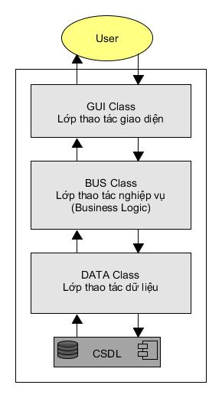

**Tầng GUI:**

* Là lớp giao tiếp với người dùng, chứa các thành phần giao diện như textbox, button, datagrid,…

**Tầng BUS:**

* Là nơi thực hiện các chức năng nghiệp vụ của phần mềm, xử lý luồng dữ liệu từ tầng GUI đồng thời kiểm tra các ràng buộc của trường dữ liệu, trước khi đưa xuống tầng DATA

**Tầng DATA:**

* Là nơi phần mềm thao tác với CSDL, thực hiện các công việc như cập nhật và truy vấn CSDL

## Vấn đề khi cài đặt

* Phải tạo CSDL thủ công bằng cách chạy command:
  + Mở và edit createDBQLNH.cmd đổi ‘TUAN-ANH’ thành tên server của máy chạy thử
  + Lưu, đóng và chạy file cmd

## Mô tả giải pháp & kỹ thuật

# Chương 5: Kiểm thử

|  |  |
| --- | --- |
| Items | Check |
| Database |  |
| * Dựa trên ERD | **\*** |
| * Kiểm tra khóa chính, khóa ngoại | * |
| * Kiểm tra ràng buộc | * |
| * Kiểm tra kiểu dữ liệu của thuộc tính | * |
| * Kiểm tra mối quan hệ | * |

## Checklist phần mềm

|  |  |  |  |  |
| --- | --- | --- | --- | --- |
| **Test Script** | **Test Case** | **Input** | **Output** | |
| **Mong muốn** | **Thực tế** |
| Kiểm tra đăng nhập người dùng | Giao diện có hiện phù hợp với loại tài khoản không | Không | Phần mềm hiện đúng giao diện phù hợp với từng loại tài khoản | Đúng |
| Có báo lỗi khi tài khoản không tồn tại không | Không | Phần mềm báo lỗi | Đúng |
| Có báo lỗi khi nhập không đầy đủ thông tin tài khoản không | -Username  -Password | Phần mềm báo lỗi | Đúng |
| Kiểm tra giao diện của nhân viên phục vụ/vệ sinh | Nếu đã chấm công rồi thì có chấm lần nữa không | Không | Thông báo đã chấm công rồi | Đúng |
|  | Nút tra cứu lương có hoạt động đúng không | Không | Thông tin số ngày nghỉ, giờ làm, lương tháng | Đúng |
| Quản lí nhân viên:  +Thêm:  Đăng nhập bằng tài khoản quản lí  Chọn nhân viên trong phần nhân lực  Nhập mã nhân viên  Nhập thông tin nhân viên  Thêm nhân viên mới  +Sửa,xoá:  Nhấp chuột phải nhân viên muốn sửa, xoá | Nếu chưa nhập đầy đủ thông tin thì như thế nào | -Thông tin của nhân viên | Thông báo trường chưa nhập thông tin | Đúng |
| Nếu trùng mã nhân viên | -Mã nhân viên | Thông báo trùng | Đúng |
| Chuột phải vào nhân viên có hiện chức năng sửa/xoá không | Không | Hiện chức năng sửa,xoá | Đúng |
| Bảng có cập nhật lại sau khi thêm,xoá,sửa không | Không | Bảng cập nhật lại giá trị mới | Đúng |
| Quản lí tài khoản  +Thêm:  Đăng nhập bằng tài khoản quản lí  Chọn tài khoản trong phần nhân lực  Nhập username  Nhập mã nhân viên  Nhập password  Thêm tài khoản mới  +Sửa,xoá:  Nhấp chuột phải vào tài khoản muốn sửa, xoá | Nếu chưa nhập đầy đủ thông tin thì như thế nào | -Thông tin của tài khoản | Thông báo trường chưa nhập thông tin | Đúng |
| Nếu trùng mã nhân viên | -Mã nhân viên | Thông báo trùng | Đúng |
| Chuột phải vào tài khoản có hiện chức năng sửa/xoá không | Không | Hiện chức năng sửa,xoá | Đúng |
| Bảng có cập nhật lại sau khi thêm,xoá,sửa không | Không | Bảng cập nhật lại giá trị mới | Đúng |
| Nếu trùng username | -Username | Thông báo trùng | Đúng |
| Quản lí nguyên liệu  +Thêm:  Đăng nhập bằng tài khoản quản lí  Chọn nguyên liệu trong phần chế biến  Nhập mã nguyên liệu và thông tin  Thêm nguyên liệu mới  +Sửa,xoá:  Nhấp chuột phải vào nguyên liệu muốn sửa, xoá | Nếu chưa nhập đầy đủ thông tin thì như thế nào | -Thông tin của nguyên liệu | Thông báo trường chưa nhập thông tin | Đúng |
| Nếu trùng mã nguyên liệu | -Mã nguyên liệu | Thông báo trùng | Đúng |
| Chuột phải vào nguyên liệu có hiện chức năng sửa/xoá không | Không | Hiện chức năng sửa,xoá | Đúng |
| Bảng có cập nhật lại sau khi thêm,xoá,sửa không | Không | Bảng cập nhật lại giá trị mới | Đúng |
| Có thông báo nguyên liệu sắp hết hạn không | Không | Hiện thông báo của nguyên liệu sắp hết hạn | Đúng |
| Quản lí món ăn  +Thêm:  Đăng nhập bằng tài khoản quản lí  Chọn món ăn trong phần chế biến  Nhập mã món ăn và thêm thông tin  Thêm món ăn mới  +Sửa,xoá:  Nhấp chuột phải vào món ăn muốn sửa, xoá | Nếu chưa nhập đầy đủ thông tin thì như thế nào | -Thông tin của món ăn | Thông báo trường chưa nhập thông tin | Đúng |
| Nếu trùng mã | -Mã món ăn | Thông báo trùng | Đúng |
| Chuột phải vào món ăn có hiện chức năng sửa/xoá không | Không | Hiện chức năng sửa,xoá | Đúng |
| Bảng có cập nhật lại sau khi thêm,xoá,sửa không | Không | Bảng cập nhật lại giá trị mới | Đúng |
| Đặt bàn, gọi món:  Đăng nhập bằng tài khoản quản lí hoặc thu ngân  Chọn số bàn muốn đặt  Bấm chọn món  Nhập mã hoá đơn mới  Chọn các món ăn và số lượng của các món  Xác nhận | Nếu chưa nhập đầy đủ thông tin thì như thế nào | -Thông tin của hoá đơn | Thông báo trường chưa nhập thông tin | Đúng |
| Nếu trùng mã | -Mã hoá đơn | Thông báo trùng | Đúng |
| Chuột phải vào hoá đơn, món ăn có hiện chức năng sửa/xoá không | Không | Hiện chức năng sửa,xoá | Đúng |
| Bảng có cập nhật lại sau khi thêm,xoá,sửa không | Không | Bảng cập nhật lại giá trị mới | Đúng |
| Nếu đặt bàn đang dùng thì như thế nào | -Số bàn | Thông báo bàn đang được dùng | Đúng |
| Các nút có đưa đến các form phù hợp không | Không | Hiện ra các form phù hợp | Đúng |
| Thay đổi qui định | Các ràng buộc có theo đúng giá trị mới cập nhật của các qui định không | Không | Giá trị ràng buộc mới được cập nhật | Đúng |
| Lập báo cáo tháng | Tổng tiền có đúng giá trị không | Không | Tổng tiền = Tổng giá trị của các hoá đơn tháng | Đúng |

# Chương 6: Kết luận

* Qua quá trình phân công, thiết kế và lên kế hoạch, nhóm đã xây dựng được một phần mềm quản lí nhà hàng đáp ứng đủ các yêu cầu nghiệp vụ được giao ban đầu
* Tuy nhiên, do còn thiếu kinh nghiệm nên nhóm gặp nhiều khó khăn, tranh cãi trong việc thiết kế dữ liệu, xây dựng giao diện phần mềm. Nhiều phần thiết kế cơ sở dữ liệu vẫn còn chưa hợp lý, thiết kế giao diện chưa được đẹp, thân thiện với người dùng. Các địa điểm khảo sát còn ít, chưa thu đủ số liệu phù hợp.
* Đồ án là kinh nghiệm để nhóm được tiếp tục thực hành,tiếp xúc với mô hình 3 lớp, đồng thời học và phát triển các kĩ năng phân tích, thiết kế phần mềm phù hợp cho khách hàng.

# Tài liệu tham khảo

<https://www.geeksforgeeks.org/software-engineering-introduction-to-software-engineering/>

<https://searchdatamanagement.techtarget.com/definition/entity-relationship-diagram-ERD>

<https://medium.com/@smagid_allThings/uml-class-diagrams-tutorial-step-by-step-520fd83b300b>

<https://www.smartdraw.com/entity-relationship-diagram/>

LINK GITHUB: <https://github.com/hvtanh07/pm-Quan-ly-nha-hang>